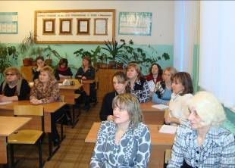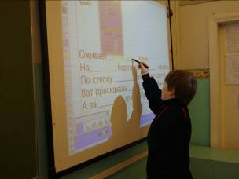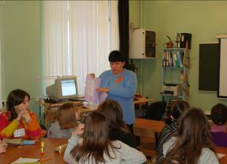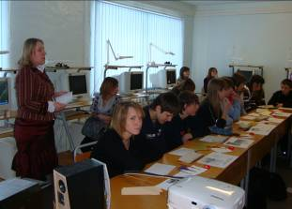
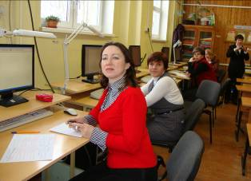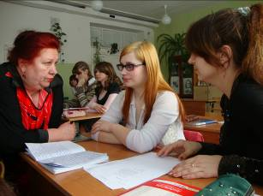

8-9 февраля на базе МОУ Поросозерская и Суоярвская СОШ прошла районная конференция «Информационно-коммуникационные технологии в образовании». Проведены мастер-классы (7) и открытые уроки (8), на которых широко представлен опыт педагогов по использованию Интернет-технологий, цифровых образовательных ресурсов и интерактивного оборудования; управленческий опыт создания и использования электронного документооборота; по созданию эффективной информационной среды современной школы. Состоялся заинтересованный разговор о реализации различных направлений применения информационных и телекоммуникационных технологий в образовательном процессе.
Т.И.Смирнова, начальник ИАЦ РОО
